Устройство контейнерной площадки для сбора ТКО у дома № 18

До

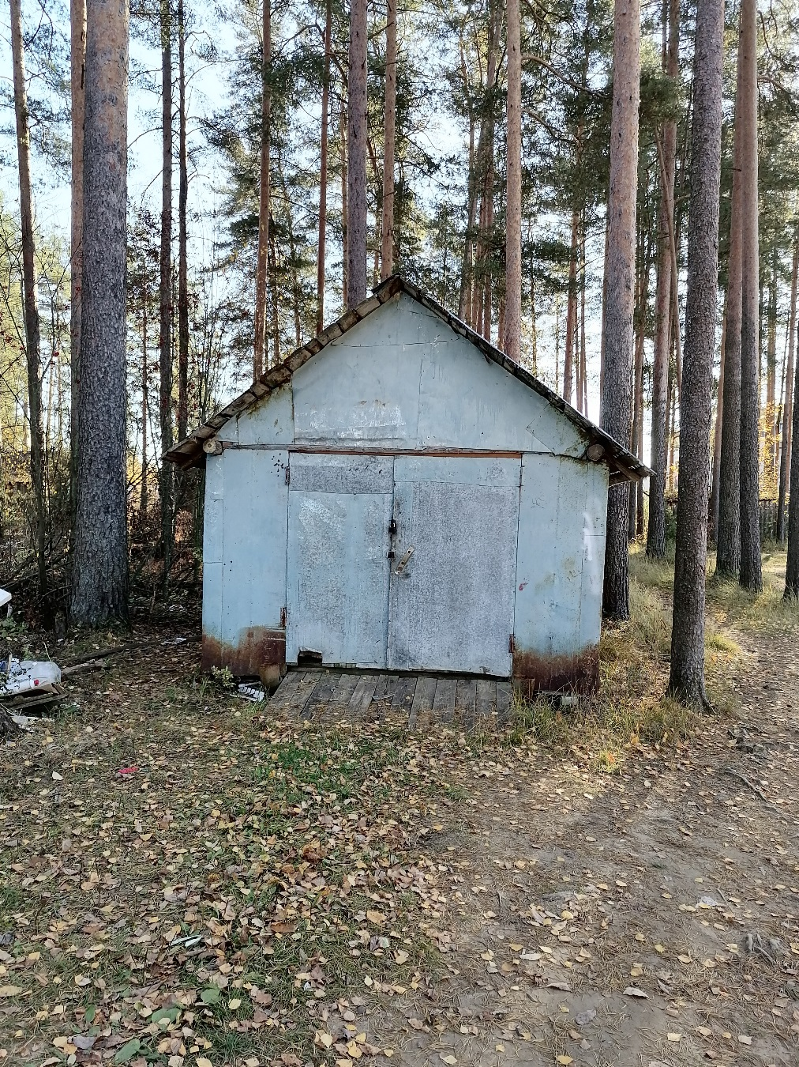

После

